ЦЕНТРАЛЬНЫЙ ДОМ РОССИЙСКОЙ АРМИИ
_________________________________________________________________

Методический отдел

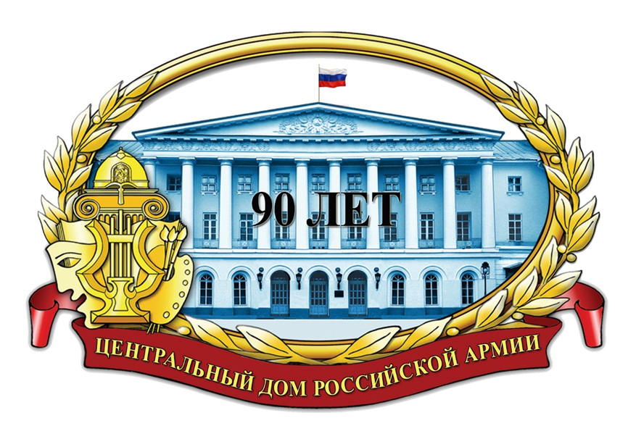

Методика культурно-досуговой работы.
Выпуск 2.

Методическое пособие

Москва
2018 г.

Ответственный за выпуск
начальник методического отдела
заслуженный работник культуры Российской Федерации
Д.В.Хробостов

Составители:
начальник методического отдела
заслуженный работник культуры Российской Федерации
Д.В.Хробостов,
заместитель начальника методического отдела
Е.К.Гурьянова,
ведущий методист
А.Н.Федосеев,
методист Н.М.Шипилова,
инструктор
заслуженный работник культуры Российской Федерации
В.Н. Симаков

Компьютерная обработка: Н.М.Шипилова

Отзывы, замечания и предложения просим направлять по адресу:
129110, г. Москва, Суворовская пл., д.2
Центральный Дом Российской Армии
имени М.В. Фрунзе,
методический отдел
Контактные телефоны: (495) 681-56-17, 681-28-07

В 2018 году методический отдел подготовил два выпуска методического пособия «Методика культурно-досуговой работы». В первом выпуске размещены материалы теоретической направленности, в которых предпринята попытка осмыслить, систематизировать идеи, связанные с технологией культурно-досуговой работы, определить возможные направления ее дальнейшего совершенствования. В нем широко использованы материалы учебно-методического издания «Организация культурно-досуговой работы в воинских частях и учреждениях культуры», подготовленного преподавателями кафедры социально-культурной деятельности Военного университета Министерства обороны Российской Федерации.
В продолжении этой работы во втором выпуске публикуются материалы практического свойства, которые при соответствующем творческом осмыслении представляется возможным использовать в культурно-досуговой деятельности конкретного учреждения культуры, в их числе:
- приказ статс-секретаря – заместителя Министра обороны Российской Федерации от 31 июля 2018 года № 24 «О совершенствовании методического обеспечения деятельности учреждений (подразделений) культуры и искусства Вооруженных Сил Российской Федерации»;
- информационные стенды, раскрывающие содержание практической деятельности учреждений культуры, направления и формы клубной работы по нравственному, патриотическому и эстетическому воспитанию личного состава Вооруженных Сил Российской Федерации и членов семей военнослужащих.
Материалы предложенных стендов могут быть использованы и в наглядном оформлении учреждений культуры.

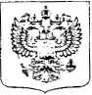

ПРИКАЗ

СТАТС-СЕКРЕТАРЯ - ЗАМЕСТИТЕЛЯ
МИНИСТРА ОБОРОНЫ РОССИЙСКОЙ ФЕДЕРАЦИИ
« 31 » июля 2018 г. № 24
г. Москва
О совершенствовании методического обеспечения
деятельности учреждений (подразделений) культуры и
искусства Вооруженных Сил Российской Федерации
В целях совершенствования деятельности учреждений (подразделений) культуры и искусства Вооруженных Сил Российской Федерации, повышения профессионального мастерства работников культуры, оказания им методической помощи, популяризации новых форм культурно-досуговой работы, руководствуясь Положением о клубах воинских частей (организаций) Вооруженных Сил Российской Федерации, утвержденным приказом Министра обороны Российской Федерации от 10 января 2017 г. № 8, и приказом Министра обороны Российской Федерации от 27 декабря 2017 г. «Об итогах подготовки Вооруженных Сил Российской Федерации в 2017 году и задачах на 2018 год», ПРИКАЗЫВАЮ:
1. Определить федеральное государственное бюджетное учреждение культуры и искусства «Центральный Дом Российской Армии имени М.В.Фрунзе» Министерства обороны Российской Федерации методическим центром культуры и искусства Вооруженных Сил Российской Федерации, дома офицеров военных округов (Северного флота) – методическими центрами культурно-досуговой работы военных округов (Северного флота), дома офицеров гарнизонов (офицерские клубы, дома культуры Российской Армии, культурно-досуговые центры) – методическими центрами культурно-досуговой работы гарнизонов.
2. Прикрепить на методическое обеспечение к федеральному государственному бюджетному учреждению культуры и искусства «Центральный Дом Российской Армии имени М.В.Фрунзе» Министерства обороны методические центры культурно-досуговой работы военных округов (Северного флота), а также воинские части (организации) Московского территориального гарнизона, в штате которых содержатся клубы, в соответствии с приложением к настоящему приказу.
3. Прикрепить к методическим центрам культурно-досуговой работы военных округов (Северного флота) дома офицеров гарнизонов (офицерские клубы, дома культуры Российской Армии, культурно-досуговые центры), в том числе центральных органов военного управления, а к методическим центрам культурнодосуговой работы гарнизонов – воинские части (организации), в штате которых содержатся клубы.
4. Контроль за выполнением настоящего приказа возложить на начальника Главного управления по работе с личным составом Вооруженных Сил Российской Федерации.
СТАТС-СЕКРЕТАРЬ – ЗАМЕСТИДЕЛЬ
МИНИСТРА ОБОРОНЫ РОССИЙСКОЙГФЕДЕРАЦИИ

Н.Панков
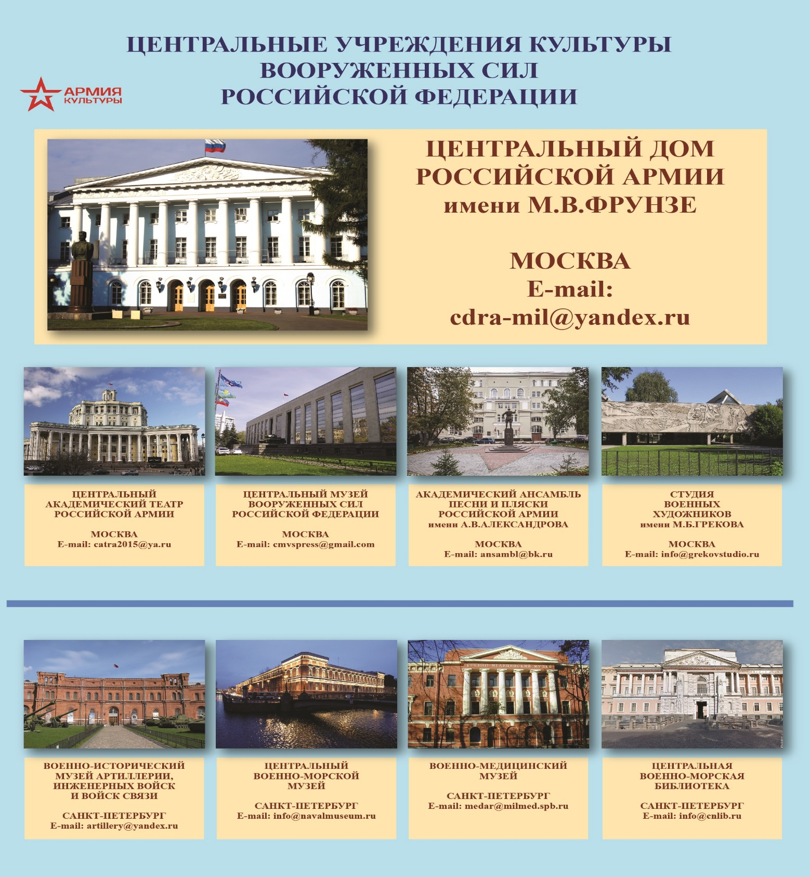

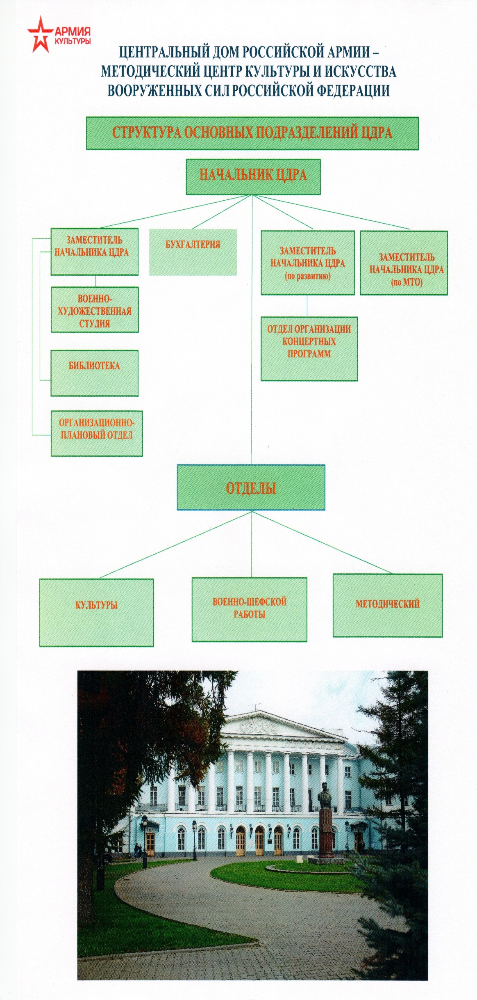

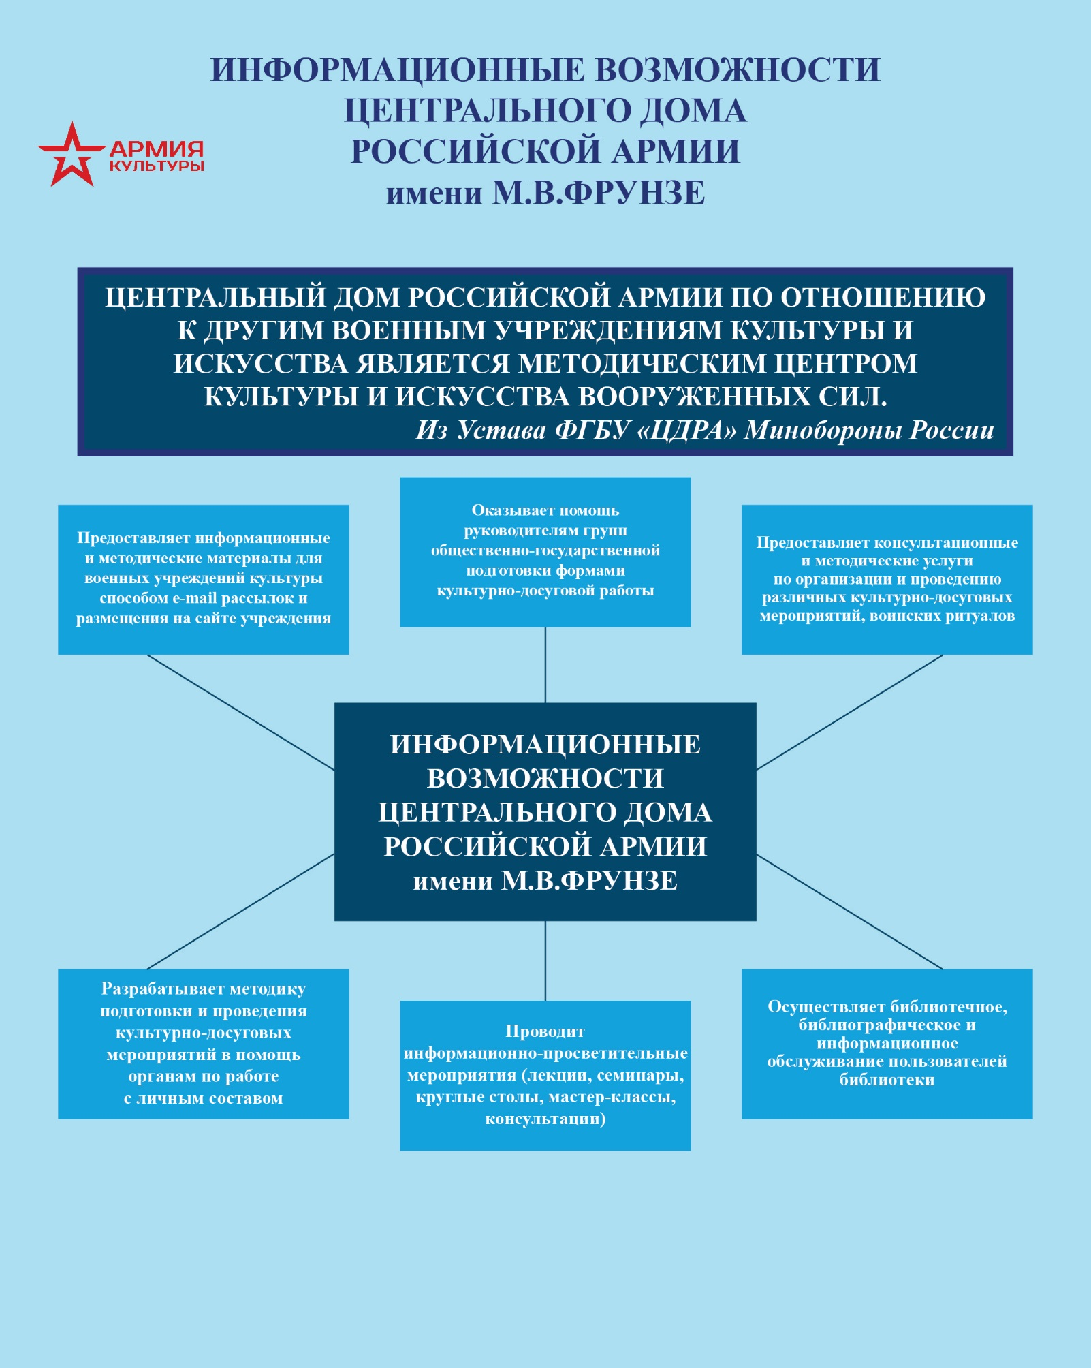

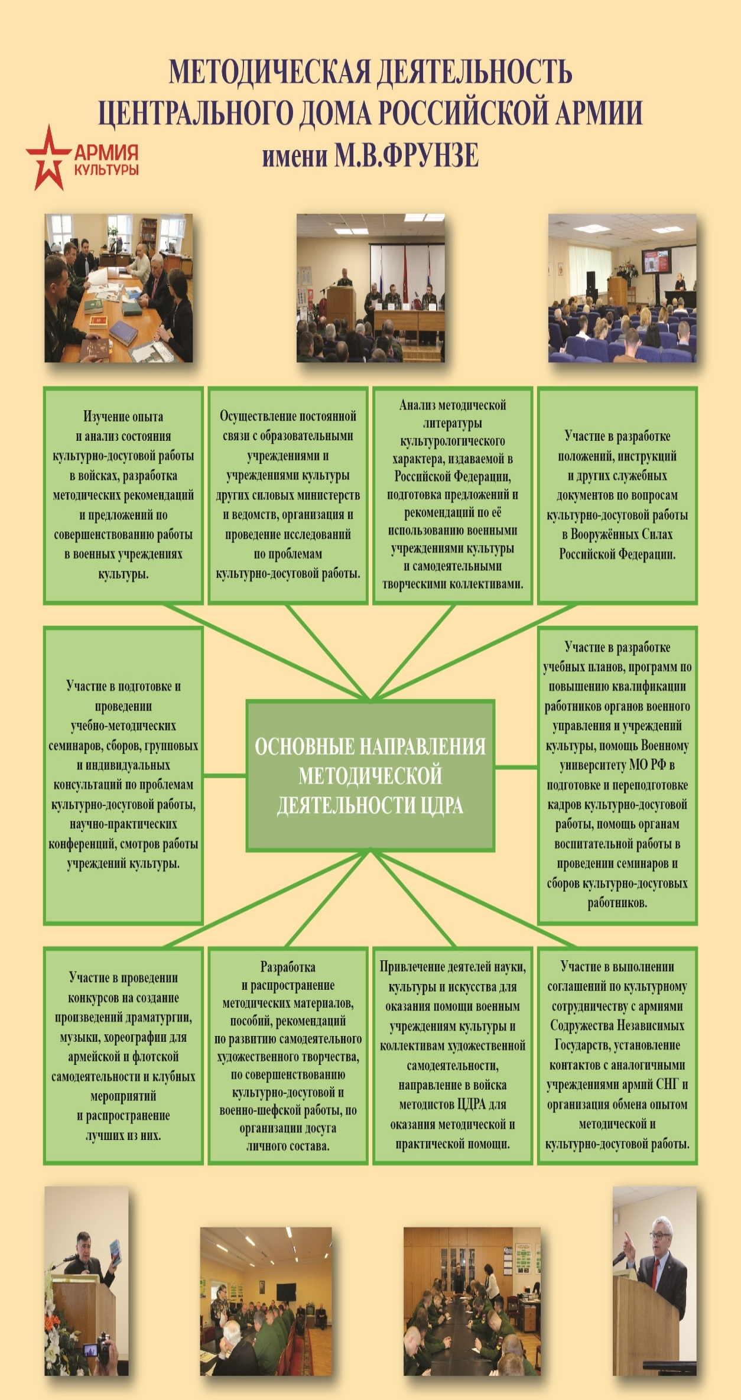

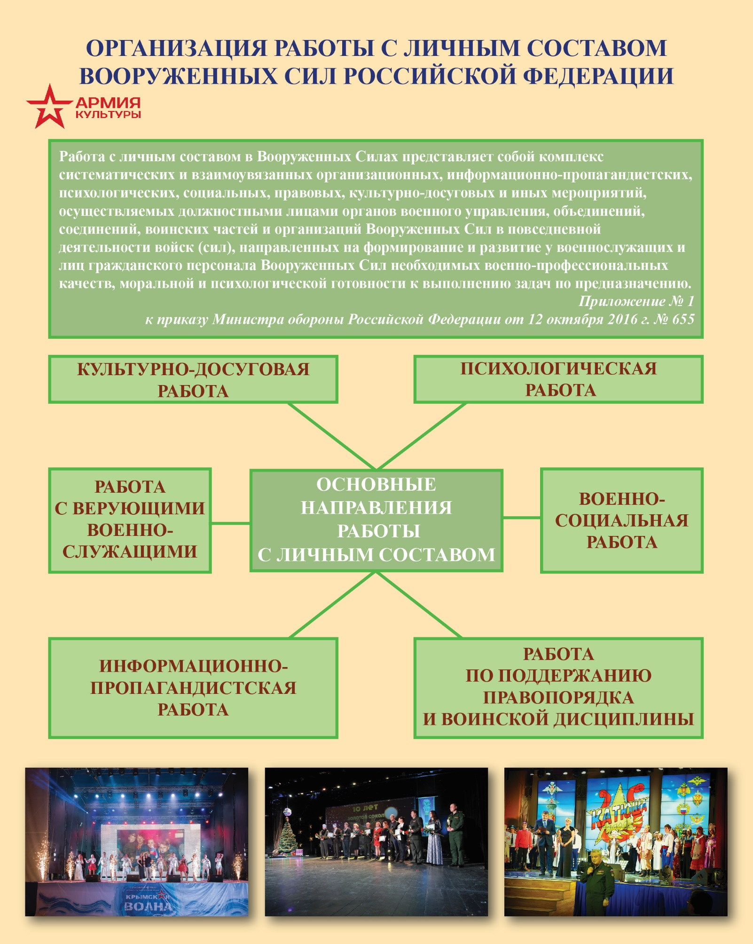

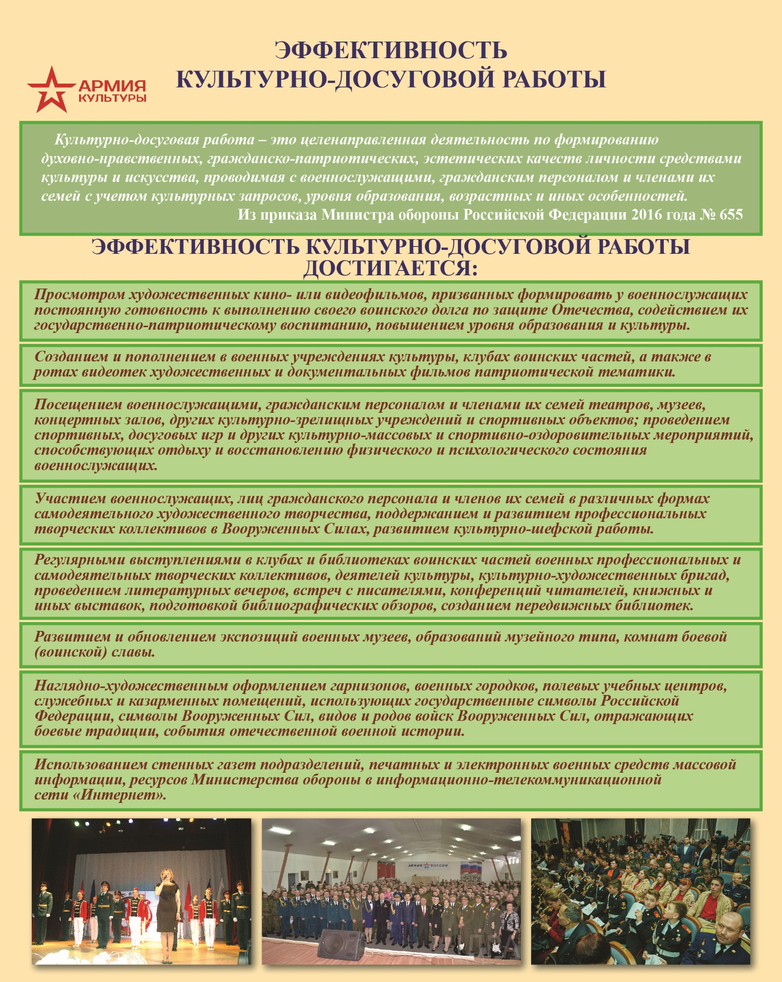

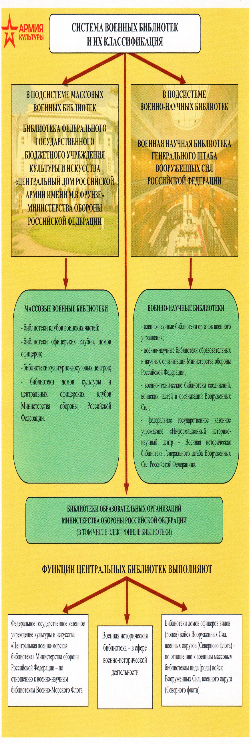

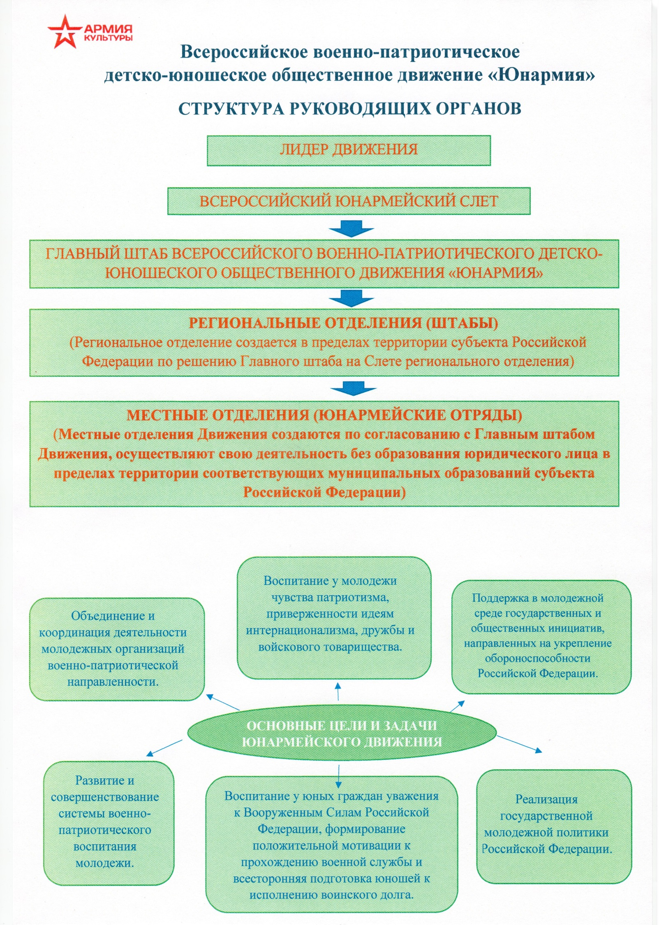

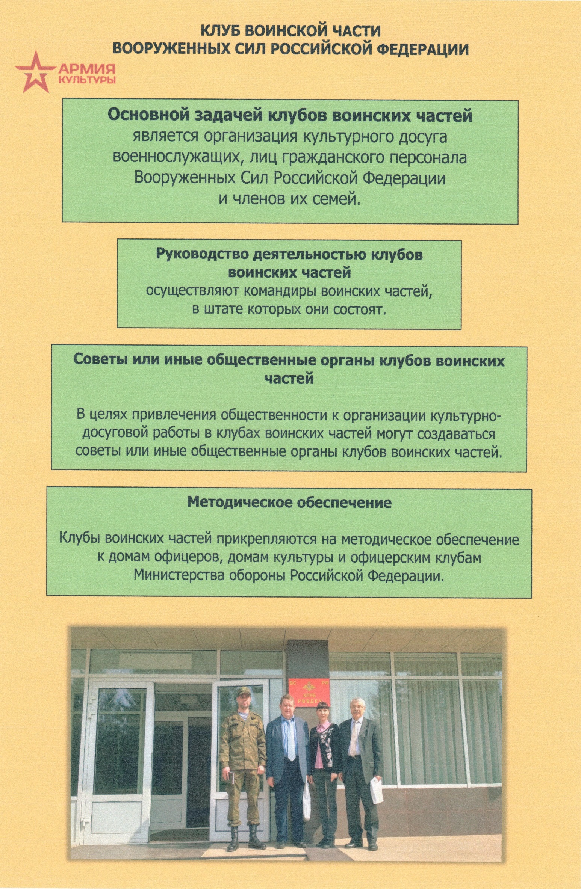

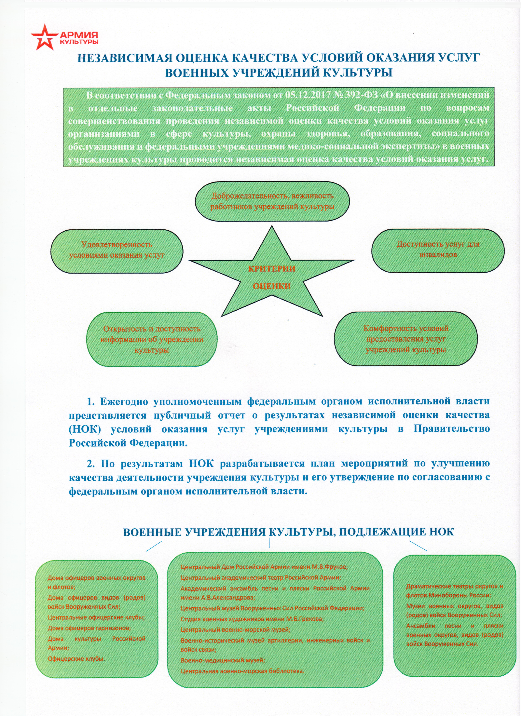

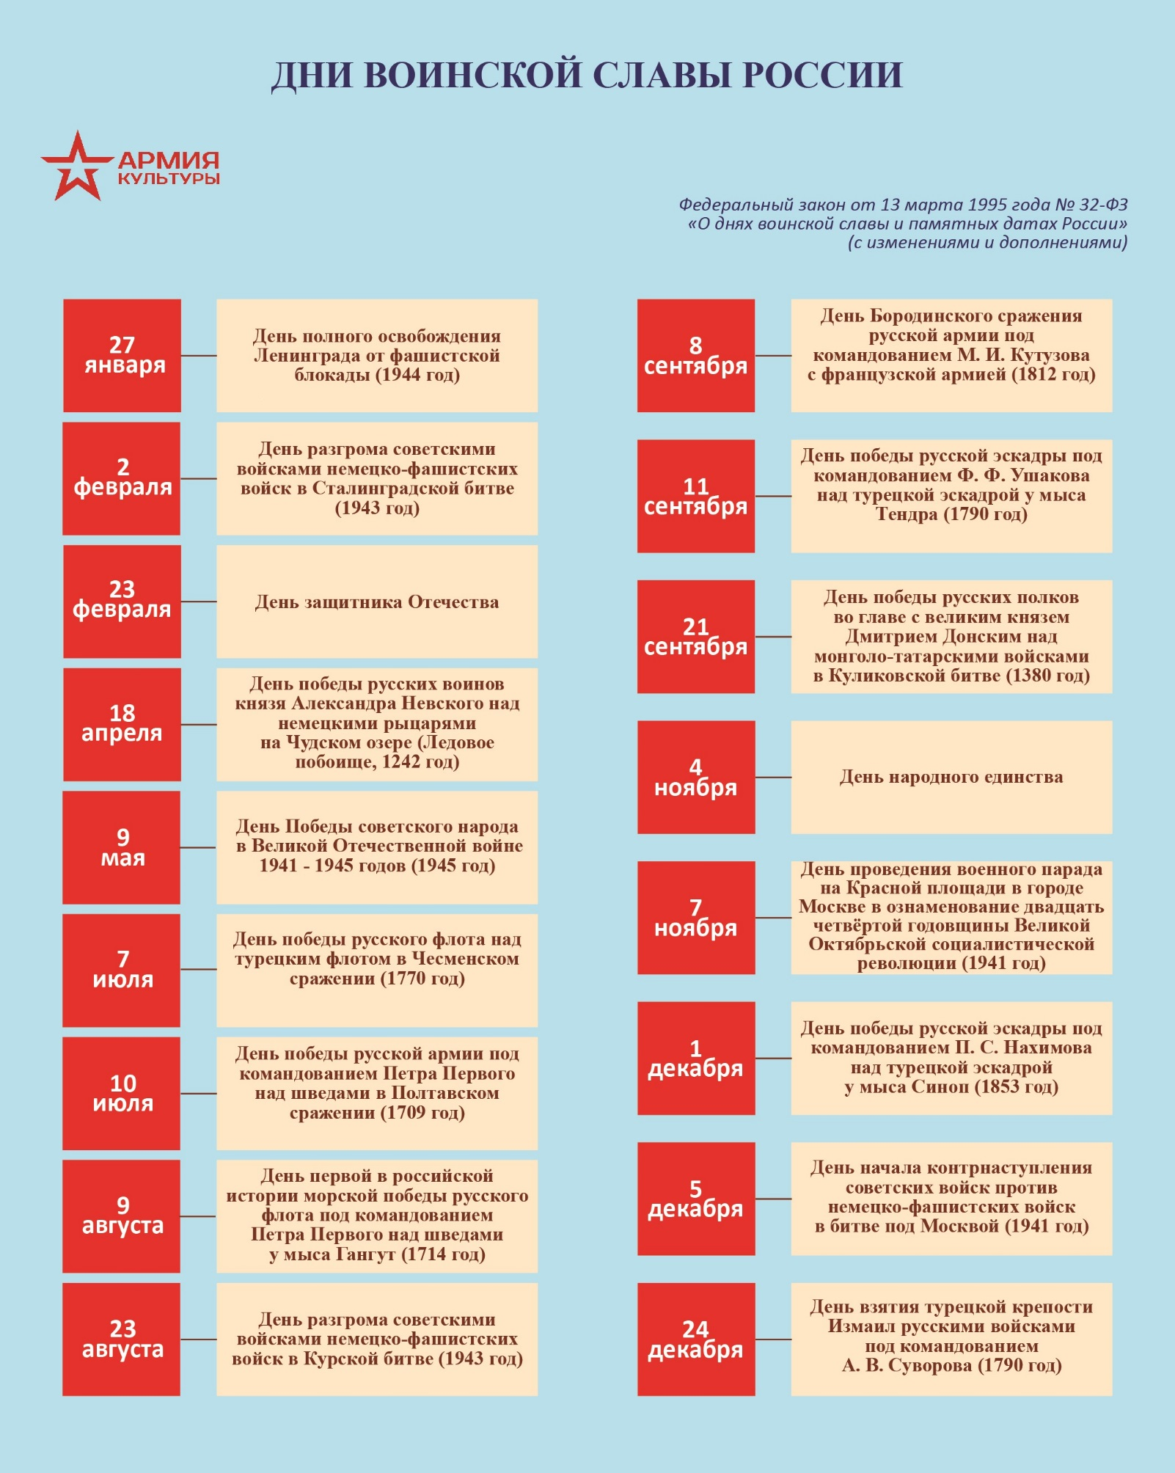

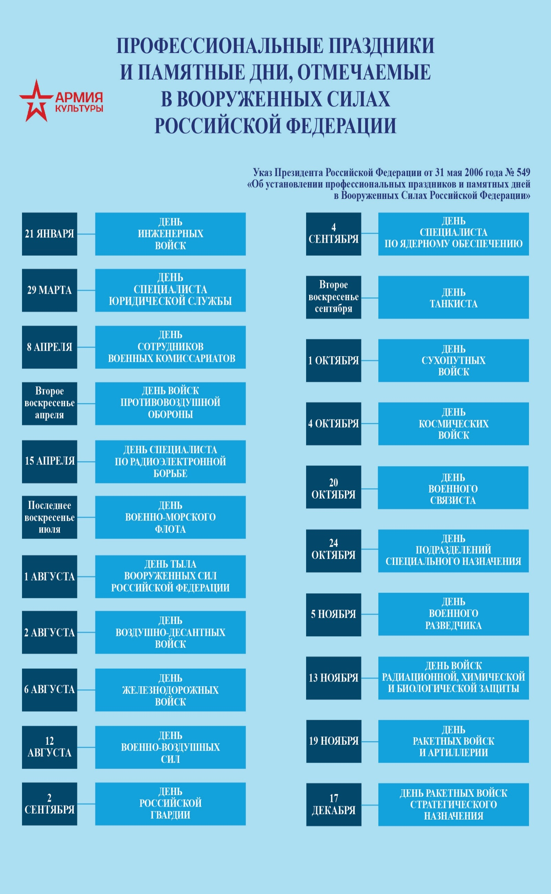

К учреждениям культуры и искусства Вооруженных Сил Российской Федерации относятся дома офицеров, дома культуры Российской Армии, офицерские клубы, культурно-досуговые центры, а к подразделениям - клубы воинских частей (организаций).
Далее в тексте настоящего приказа, если не оговорено особо, для краткости будут именоваться: Вооруженные Силы Российской Федерации - Вооруженными Силами; Министерство обороны Российской Федерации - Министерством обороны.
К методическим центрам культурно-досуговой работы военных округов (Северного флота) также прикрепляются воинские части (организации), дислоцирующиеся с ним в одном гарнизоне, в штате которых содержаться клубы.

